**Математическая грамотность**

**Сборник тестовых заданий по математике**

**(6-7 классы)**

**Пояснительная записка**

Современный этап развития Российской системы образования предъявляет к школе соответствующие требования, о чем свидетельствует Закон «Об образовании». Требования времени обусловливают необходимость реформирования школы, её перестройки, изменения акцентов в управлении. Школа сегодня, как и во все времена, является социально значимым объектом, а в условиях рыночной экономики её развитие имеет особое значение для экономического прогресса страны.

Понятие функциональной грамотности сравнительно молодо: появилось в конце 60- х годов прошлого века в документах ЮНЕСКО и позднее вошло в обиход исследователей. Мониторинговым исследованием качества общего образования, призванным ответить на вопрос: «Обладают ли учащиеся 15-летнего возраста, получившие обязательное общее образование, знаниями и умениями, необходимыми им для полноценного функционирования в современном обществе, т.е. для решения широкого диапазона задач в различных сферах человеческой деятельности, общения и социальных отношений?»1 , - является PISA (Programme for International Student Assessment). И функциональная грамотность понимается PISA как знания и умения, необходимые для полноценного функционирования человека в современном обществе. PISA в своих мониторингах оценивает 4 вида грамотности: **читательскую, математическую, естественнонаучную и финансовую.**

Проблема развития функциональной грамотности обучающихся в России актуализировалась в 2018 году благодаря Указу Президента РФ от 7 мая 2018 г. № 204 «О национальных целях и стратегических задачах развития Российской Федерации на период до 2024 года». Согласно Указу, «в 2024 году необходимо обеспечить глобальную конкурентоспособность российского образования, вхождение Российской Федерации в число 10 ведущих стран мира по качеству общего образования»

**Низкий уровень функциональной грамотности подрастающего поколения: затрудняет их адаптацию и социализацию в социуме.**

Предпосылками для создания тестов нового поколения стали:

Необходимость совершенствования технологии оценки качества образования на основе современной теории педагогических измерений с учетом мирового опыта;

Направленность действующих форм внешней оценки знаний в основном на выявление фактологических знаний учащихся;

Невысокие показатели учащихся в рейтинге международного исследования TIMSS

**Планируемые результаты**

**Личностные**

Объясняет гражданскую позицию в конкретных ситуациях общественной жизни на основе математических знаний с позиции норм морали и общечеловеческих ценностей.

**Метапредметные и предметные**

* распознавать проблемы, возникающие в окружающей действительности, которые могут быть решены средствами математики;
* формулировать эти проблемы на языке математики;
* решать эти проблемы, используя математические факты и методы;
* анализировать использованные методы решения;
* интерпретировать полученные результаты с учетом поставленной проблемы;
* формулировать и записывать результаты решения

Тестовые задания для оценки математической грамотности учащихся могут быть представлены по разделам: арифметика, алгебра, геометрия, комбинаторика, словесная логика (работа с математическими текстами)

Тесты нового поколения призваны:

* оценить умение использовать накопленные знания в жизненных ситуациях;
* выявить способности к аналитическому и критическому мышлению;
* определить потенциальную способность к дальнейшему обучению;

Математический блок включает вопросы школьной программы по арифметике, алгебре и геометрии на концептуальное понимание, процедурные знания, разрешение проблем с применением математических знаний

В словесно-логический блок включены тексты с математическим содержанием, которые необходимо прочитать и понять на уровне предложений, слов, математических данных. Затем на основе вычлененных данных ответить на вопросы разного уровня сложности.

Тесты проверяют умения:

* выделять главное;
* определять и формулировать задачи;
* выбирать стратегию и метод решения;
* определять содержание понятий;
* оперировать и соотносить понятия между собой;
* оценивать суждения и понимать подтекст;
* анализировать и строить модели (научные гипотезы);
* использовать модели, графики, рисунки, диаграммы;
* воспринимать и интерпретировать символы, знаки и термины.

**Диагностическая работа**

**Вариант 1**

1. В магазин доставили 6 бочонков с квасом, в них было 15, 16, 18, 19, 20 и 31 литр. В первый же день нашлось два покупателя: один купил два бочонка, другой – три, причем первый купил вдвое меньше кваса, чем второй. Не пришлось даже раскупоривать бочонки. Из шести бочонков на складе остался всего лишь один. Какой?

А) 20- литровый В) 15-литровый С) 18-литровый D) 19-литровый

E) 31-литровый

2.Банка с медом весит 500 граммов. Та же банка с керосином весит 350 граммов. Керосин легче меда в 2 раза. Сколько весит пустая банка?

А) 100 грамм В) 150 грамм С) 250 грамм D) 200 граммов E) 125 грамм

3. За 5 рублей куплено 100 штук разных фруктов. Цены на фрукты следующие: арбузы – 50 копеек за штуку, яблоки – 10 копеек за штуку, сливы – 10 копеек за десяток.Сколько яблок было куплено?

А) 10 В) 25 С) 40 D) 39 E) 18

4. Чтобы сжить с белого света Змея Горыныча, которому исполнилось 40 лет, Кощей Бессмертный придумал приучить его *к*курению. Кощей Бессмертный подсчитал, что если Змей Горыныч каждый день в течение года будет выкуривать по 17 сигарет, то он умрет через 5 лет, если же он будет выкуривать по 16 сигарет, то умрет через 10 лет. До скольких лет доживет Змей Горыныч, если он не будет курить?

А) 120 лет В) 130 лет С) 240 лет D) 160 лет E) 125 лет

5. На чашечных весах 3 кубика и 1 морская раковина уравновешиваются 12 бусинами, а 1 раковина уравновешивается 1 кубиком и 8 бусинами. Сколько бусин надо положить на свободнуючашку весов, чтобы уравновесить раковину на другой чашке?

А) 10 бусин В) 6 бусин С) 8 бусин D) 7 бусин E) 9 бусин

6. Три яблока и 1 груша весят столько же, сколько 10 персиков, а 6 персиков и 1 яблоко весят столько же, сколько 1 груша. Сколько же персиков надо взять, чтобы уравновесить 1 грушу?

А) 10персиков В) 6 персиков С) 8 персиков D) 7 персиков E) 9персиков

7. За 5 рублей куплено 100 штук разных фруктов. Цены на фрукты следующие: арбузы – 50 копеек за штуку, яблоки – 10 копеек за штуку, сливы – 10 копеек за десяток. *Сколько слив было куплено?*

*А) 10* *В) 60* *С) 40* *D) 30* E) 29

8. В магазин доставили 6 бочонков с квасом, в них было 15, 16, 18, 19, 20 и 31 литр. В первый же день нашлось два покупателя: один купил два бочонка, другой – три, причем первый купил вдвое меньше кваса, чем второй. Не пришлось даже раскупоривать бочонки. Какие бочонки купил первый покупатель?

А)16-литровый и 18-литровый бочонки В)15-литровый и 19-литровый бочонки

С) 31-литровый и 20-литровый бочонки D) 20-литровый и 18-литровый бочонки

E) 15-литровый и 18-литровый бочонки

9. Один из пяти братьев – Андрей, Витя, Дима, Толя или Юра разбил окно. Андрей сказал: “Это сделал или Витя, или Толя”. Витя сказал: “Это сделал не я и не Юра”. Дима сказал: “Нет, один из них сказал правду, а другой – неправду”. Юра сказал: “Нет, Дима, ты не прав”. Их отец, которому, конечно, можно доверять, уверен, что не менее трех братьев сказали правду. Кто же из братьев разбил окно?

А) Толя В) Витя С) Дима D) Андрей E) Юра

10. Замените буквы цифрами так, чтобы результат сложения соответствовалдействительности, учитывая при этом, что одинаковые буквы соответствуютодинаковым цифрам и каждая буква соответствует какой-либо цифре

удар  
+  
удар  
драка

Какой цифре соответствует буква А

А) 1 В) 2 С) 8 D) 3 E) 6

**Задачи для 6 – 9 классы**

**Числа и единицы измерения: время, деньги масса, температура, расстояние.**

* Пять землекопов за 5 часов выкапывают 5 метров канавы. Сколько землекопов выкопают 100 метров канавы за 100 часов?
* Каждый день в полдень из Гавра в Нью-Йорк отправляется пароход через Атлантический океан, и в то же самое время пароход той же компании отправляется из Нью-Йорка в Гавр. Переезд в том и другом направлении совершается ровно за семь, дней. Сколько судов своей компании, идущих в противоположном направлении, встречает пароход на пути из Гавра в Нью-Йорк?
* .За 1 час турист проходит 6 км. Сколько сантиметров за 1 секунду?
* Магия чисел. Я задумал число, прибавил к нему 5, потом разделил сумму на 3, умножил на 4, отнял 6, разделил на 7 и получил число 2. Какое число я задумал?
* акие из следующих чисел: 42; 50; 99 можно представить в виде произведения трех различных чисел, больших единицы?  
  А) только 42 и 99 В) только 42 и 50 С) все числа D) только 42 Е) только 99
* Одна четверть от 5 часов и 20 минут равна

A) 1 час 25 мин B) 1 час 15 мин C) 1 час 20 мин D) 1 час 35 мин E) 1 час 40 мин

* В двух карманах было 150 монет. Затем семнадцать монет были перемещены из одного кармана в другой. В результате, количество монет во втором кармане стало в два раза больше, чем в первом. До перемещения в первом кармане было

A) 85 монет B) 50 монет C) 87 монет D) 75 монет E) 67 монет

**Вычисление величины, применение пропорций ,прямо пропорциональных отношений для решения проблем**

* Три дюжины лимонов стоят столько рублей, сколько дают лимонов на 16 рублей. Сколько стоит дюжина лимонов? (Одна дюжина =12.)
* **Покупка»**
* Мама отправила в 10 часов утра Мишу и бабушку Раю   за покупками в магазин. Это был день недели -среда. Мама знала, что в среду в некоторых магазинах действуют скидки. Она дала им с собой **400** руб. и список необходимых покупок: батон, буханку черного хлеба, пакет кефира, пачку пельменей, упаковку сосисок, пряники. Поблизости находились магазины, со следующими ценами на интересующий товар. Как вы думаете, в каком магазине Миша и бабушка Рая сделают выгодную покупку?

|  |  |  |  |  |
| --- | --- | --- | --- | --- |
| № | **Название магазинов** | «Пятёрочка»  +5% скидка | «Магнит»  + 10 % | «Победа»  0 % |
| 1 | Батон | 30 рублей | 33 рублей | 27 рублей |
| 2 | Буханка черного хлеба | 27 рублей | 28 рублей | 30 рублей |
| 3 | Пакт кефира | 33 рубля | 39 рублей | 29 рублей |
| 4 | Пачка пельменей | 130 рублей | 127 рублей | 132 рубля |
| 5 | Упаковка сосисок | 283 рублей | 275 рублей | 26 рублей |
| 6 | Пряники | 56 рублей | 59 рублей | 45 рублей |

**«Чем занято человечество» (проценты)**

* Перед Вами информация по теме «Чем занято человечество?»

По данным информации ответьте на вопросы:

А) Сколько процентов населения работает в сельском хозяйстве?

Б) Сколько процентов населения работает в сфере услуг?

В) На сколько процентов превышает количество населения, занятого в сельском хозяйстве, население, занятое на промышленных предприятиях?

Г) Какие вопросы Вы можете задать своим одноклассникам? Придумайте задачи на проценты по данным рисунка.

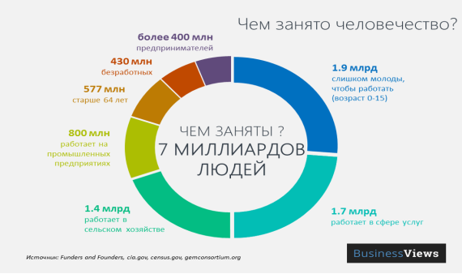

**Задача 4. «Сколько мы теперь читаем?»**

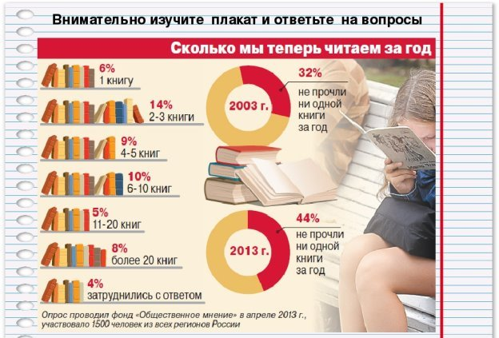

**Текстовые задачи, решаемые арифметическим способом: части, проценты, пропорция, движение, работа**.

* Купец купил плащ, шляпу и калоши и заплатил за все 140 рублей. Плащ стоит на 90 рублей больше, чем шляпа, а шляпа и плащ вместе на 120 рублей больше, чем калоши Сколько стоят калоши, шляпа и плащ в отдельности?
* Двое очистили 400 картофелин: один очищал три картофелины в минуту, другой – две. Второй работал на 25 минут больше первого. Сколько времени работал второй?
* Бригада из шести плотников и столяра взялась выполнить некоторую работу. Каждый плотник заработал по 20000тенге, столяр же – на 3000тенге больше, чем заработал в среднем каждый из семерых членов бригады. Сколько заработал столяр?
* Товар на 10% подорожал, потом на 10% подешевел. Когда цена

его была ниже: до подорожания или после подешевления и на сколько процентов?

**Логические задачи, решаемые   с  помощью таблиц**.

* Некто имеет 12 пинт вина и хочет подарить из него половину. Но у него нет сосуда в 6 пинт. У него 2 сосуда. Один в 8, другой в 5 пинт. Спрашивается, каким образом налить 6 пинт в сосуд в 8 пинт?
* Тому Сойеру нужно покрасить забор. Он имеет 12 л краски и хочет отлить из этого количества половину, но у него нет сосуда вместимостью в 6 л. У него 2 сосуда: один – вместимостью в 8 л, а другой – вместимостью в 5 л. Каким образом налить 6 л краски в сосуд на 8 л? Какое наименьшее число переливаний необходимо при этом сделать?
* У Белоснежки есть полное восьмилитровое ведро компота. Как ей отлить 4 л с помощью пустых трехлитровой банки и пятилитрового бидона?
* У Буратино есть 27 золотых монет. Но известно, что Кот Базилио заменил одну монету на фальшивую, а она по весу тяжелее настоящих. Как за три взвешивания на чашечных весах без гирь Буратино определить фальшивую монету?
* Среди 101 одинаковых по виду монет одна фальшивая, отличающаяся по весу. Как с помощью чашечных весов без гирь за два взвешивания определить, легче или тяжелее фальшивая монета? Hаходить фальшивую монету не требуется
* Дядюшке Скруджу принесли 8 одинаковых по виду монет, одна из которых не золотая, а фальшивая и легче других. Помогите Скруджу определить фальшивую монету. Какое минимальное число взвешиваний ему потребуется?2
* На диаграмме показаны страны проведения Олимпийских игр и количество проведения игр в этих странах
* 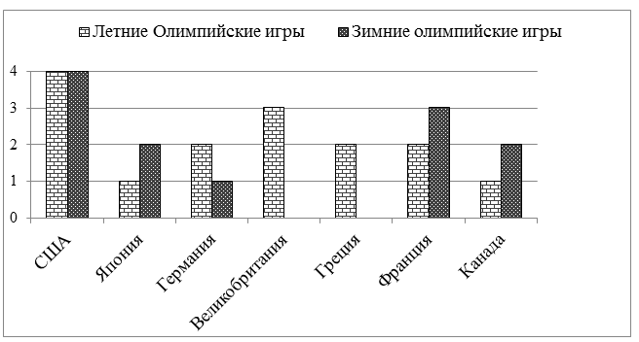
* Отношение суммарного количества раз зимних игр к летнимравно
* A) 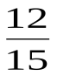 B) 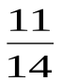C) 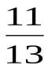D) 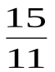E)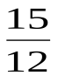

**Графы и их применение в решении задач.**

* Три друга – Алеша, Коля и Саша – сели на скамейку в один ряд. Сколькими способами они могли это сделать?
* На этой неделе в классе шестеро дежурных: Аня, Вера, Евгений, Данила, Сергей и Фёдор. Рассмотрим следующий граф: дежурные — это вершины графа, две вершины соединены ребром, если соответствующие ребята дружат между собой. Получившийся граф изображён ниже.
* В однокруговом турнире по шахматам принимает участие 6 человек. За первую неделю ровно два человека успели сыграть все свои партии, остальные партии будут доиграны на следующей неделе. Рассмотрим следующий граф: участники турнира — это вершины графа (будем обозначать их A, B, C, D, E, F), две вершины соединены ребром, если соответствующие участники турнира сыграли друг с другом на первой неделе. Какие из графов подходят под условие?
* Ваня нарисовал граф в виде клетчатой таблицы 3×5. Узлы этой таблицы — вершины графа, отрезки длины один — рёбра графа. В получившемся графе ровно 8 вершин степени 4.

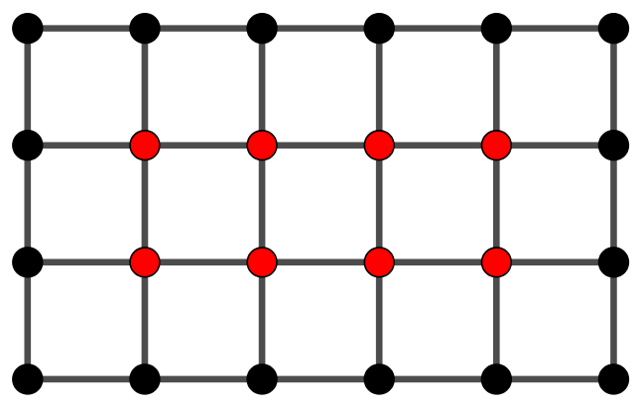

* Сколько вершин степени 4 будет в аналогичном графе, изображённом в виде таблицы 15×17?
* опоставьте изображению графов их описание перечислением множества вершин и множества рёбер.

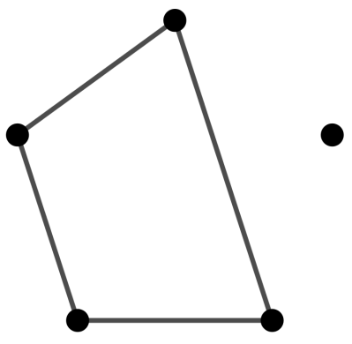

вершины {A,B,C,D,E} и рёбра {AB,BC,BD,BE}

вершины {A,B,C,D} и рёбра {AB,AD,BC,CD}

вершины {A,B,C,D,E} и рёбра {AB,AD,BC,CD} верно

вершины {A,B,C,D,E} и рёбра {AB,AD,BD,CD}

* В графе 9 вершин и 8 рёбер. Какое наибольшее количество вершин степени 1 в нём может быть?
* В графе 7 вершин, степени которых равны 1, 1, 2, 2, 2, 3, 3. Сколько рёбер в этом графе?
* В школьном шахматном турнире принимали участие 10 человек: 3 пятиклассника, 3 шестиклассника, 3 семиклассника и 1 восьмиклассник. К концу первого игрового дня было сыграно двенадцать партий, причём каждый пятиклассник сыграл три партии, каждый шестиклассник  — одну партию, каждый семиклассник — две партии. Сколько партий сыграл восьмиклассник?
* К концу первого игрового дня было сыграно двенадцать партий, причём каждый пятиклассник сыграл три партии, каждый шестиклассник  — одну партию, каждый семиклассник — две партии. Сколько партий сыграл восьмиклассник?
* В графе 15 вершин. Может ли у этого графа быть одна вершина степени 1, две вершины степени 2, три вершины степени 3, четыре вершины степени 4, пять вершин степени 5?
* Петя раскрасил некоторые клетки на полях тетради так, что каждая закрашенная клетка граничит по стороне с одной или тремя закрашенными клетками. Мог ли он закрасить ровно 21 клетку?
* Каждый сплетник за вечер разговаривает с тремя другими сплетниками (каждый разговор происходит один на один). Могло ли за вечер состоятся 100 разговоров?
* В двудольном графе степени всех вершин первой доли равны 6, а степени всех вершин второй доли равны 10. Сколько вершин во второй доле, если в первой доле 20 вершин?
* На левом берегу реки находится 10 деревень, а на правом берегу — 5 городов. Ежегодно проходит серия футбольных матчей между жителями левого и правого берегов: каждый населённый пункт выставляет одну команду, в каждом матче играет команда с левого берега против команды с правого берега.

Известно, что команда первого города сыграла 5 матчей, команда второго города — 6 матчей, третьего — 7 матчей, четвёртого — 8 матчей. Сколько матчей сыграла команда пятого города, если известно, что команды из деревень сыграли по 3 матча каждая?

* В спортивной школе есть секция шахмат и секция настольного тенниса. Каждый ученик спортивной школы ходит либо на секцию шахмат, либо на секцию настольного тенниса. Каждый шахматист дружит с тремя теннисистами, а каждый теннисист — с пятью шахматистами. Сколько всего учеников в спортивной школе, если известно, что шахматистов больше 10, а теннисистов меньше 10?

**Геометрические  задачи  на изучение свойств фигур, построение и на геометрические фигуры на клетчатой бумаге, конструирование**

Перекроите фигуру, состоящую из двух квадратов, в равновеликий ей квадрат. (Для решения задачи учащимся надо найти ответ на вопрос: какие фигуры являются равновеликими? Они находят ответ либо в математическом справочнике, либо в Интернете). Разрезать по диагонали каждый квадрат. Диагонали будут являться сторонами получившегося квадрата.

Разрежьте прямоугольник, длина которого равна 9 клеток, а ширина 4, на две равные части так, чтобы из них можно было сложить квадрат.

Постройте прямоугольник со сторонами 2 см и 5 см. Разрежьте прямоугольник по диагонали. Сложите из получившихся частей треугольник

Можно ли из этих частей сложить еще один треугольник, не равный данному? Если можно, то сложите еще один треугольник.

Постройте прямоугольный треугольник, у которого две стороны равны. Разрежьте его на три неравные части, из которых можно было бы составить два равных квадрата.

Пятиклассники провели исследование «Мой любимый цветок». Девочкам задали вопрос: «Какой у тебя любимый цветок?». Результаты опроса представлены в таблицу. Цветок Количество девочек Ромашка 5 Роза 8 Лилия 4 Тюльпан 3 По этой таблице можно построить диаграмму. Она будет выглядеть так.

В мире много красивых городов. Среди них Санкт-Петербург, Москва, Париж, Венеция, Прага, Лондон. В них много замечательных зданий, памятников, мостов. Провели исследование «Сколько мостов?» и данные записали в таблицу. Город Количество мостов Санкт-Петербург 342 Москва 76 Париж 37 Прага 18 Венеция 400 Лондон 32

По данным таблицы построили диаграмму.

**Логические задачи**

Какой цифрой оканчивается произведение 13 *14*15* 16*17?

Четверо ребят – Алеша, Ваня, Боря, Гриша соревновались в беге. После соревнования каждого спросили, какое он место занял. Ребята выдали следующие ответы: Алеша: «Я не был ни первым, ни последним». Боря: «Я не был первым». Ваня: «Я был первым». Гриша: « Я был последним». Три из этих ответов правильны, а один неверный. Кто сказал неправду? Кто был первым?

**Элементы логики, теории вероятности, комбинаторики: таблицы,  диаграммы вычисление вероятности.**

В мире много красивых городов. Среди них Санкт-Петербург, Москва, Париж, Венеция, Прага, Лондон. В них много замечательных зданий, памятников, мостов. Провели исследование «Сколько мостов?» и данные записали в таблицу. Город Количество мостов Санкт-Петербург 342 Москва 76 Париж 37 Прага 18 Венеция 400 Лондон 32

По данным таблицы построили диаграмму.

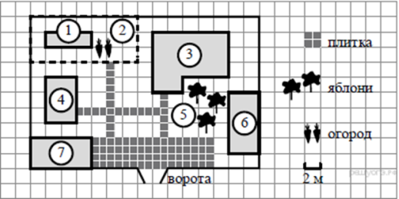 Прочитайте внимательно текст и выполните задание. На плане изображено домохозяйство по адресу: с. Авдеево, 3-й  Поперечный пер., д. 13 (сторона каждой клетки на плане равна 2 м). Участок имеет прямоугольную форму. Выезд и въезд осуществляются через единственные ворота. При входе на участок справа от ворот находится баня, а слева — гараж, отмеченный на плане цифрой 7. Площадь, занятая гаражом, равна 32 кв. м. Жилой дом находится в глубине территории. Помимо гаража, жилого дома и бани, на участке имеется сарай (подсобное помещение), расположенный рядом с гаражом, и теплица, построенная на территории огорода (огород отмечен цифрой 2).

**Вопрос 1)**

       Перед жилым домом имеются яблоневые посадки. Все дорожки внутри участка имеют ширину 1 м и вымощены тротуарной плиткой размером 1 м × 1 м. Между баней и гаражом имеется площадка площадью 64 кв. м, вымощенная такой же плиткой.**Хозяйка захотела поменять тротуарную плитку.**Тротуарная плитка продаётся в упаковках по 4 штуки. Сколько упаковок плитки понадобилось, чтобы выложить все дорожки и площадку перед гаражом? В таблице представлены фирмы, где можно приобрести понравившуюся тротуарную литку. **Выбрать выгодную покупку.**

|  |  |  |  |  |
| --- | --- | --- | --- | --- |
| № | **фирмы** | Стоимость 1 упаковки | % доставки от общей  суммы покупки | Общая сумма |
| 1 | Мир | 45 руб | 4% |  |
| 2 | Дружба | 34 руб | 5% |  |
| 3 | Миф | 39 руб | 6% |  |

**Вопрос 2)**

**Хозяйка решила покрасить пол в гараже.**Для покраски 1м2  пола требуется 140 г краски. Краска продается в банках по 1,5 кг. Сколько банок краски нужно купить для покраски поля в гараже?

**Вопрос 3)**

В сарае хозяйка держит курей, они свободно гуляют по территории участка, на котором построен дом.**Она решила огородить огород, чтобы куры не портили посевы.** Нужно купить сетку-рябица**.** 1м сетки стоит 45 рублей**.**Во сколько обойдется покупка сетки.